政治组简报：2013年9-10月
主编：张霞
设计制作：张霞
喜报（公民教育获得市一等奖）
在2013年10月份常州市举办的公民教育实践活动比赛中，我校选送的四个项目活动全部获奖，并凭借精彩的表现一举获得常州市一等奖一个，二等奖两个和三等奖一个的好成绩。本次活动在校级领导的关心下，在学校各部门的配合下，在政治组老师的悉心指导下，在八（4）、八（8）、八（10）和八（11）班学生和家长的共同努力下，获得了圆满的结果。向为此活动付出心血的所有教师、学生和家长表示祝贺和感谢！

附获奖名单：

《关于常州市流浪猫狗问题的研究》获得市公民教育初中组一等奖！

（指导教师：王立芳；参与学生：八(4)班王锦阳、耿林峰、薛军、刘雨晴、杨天乐、左文涛、吴海琴、马萧铭、王茜、陈奕、何倩倩、方祎、潘树生、王文标、丁颖、茅晔）
关于常州市行人不文明交通行为的研究》和《关于常州市中小学校门口拥堵现象的调查研究》获得市公民教育初中组二等奖！

（指导教师：褚寒艳；参与学生：八（11）班张玥、雷雯怡、杨昊、李轩、屠晗、周英格、张淑琳、吴骁、吴啸、苏文杰、张禧、赵元昊、戴泽云、高正航、陈一萌、范冰冰、徐想容。八（10）班李炜、许立枫、成思韵、段雪丽、张宗望、王澳澳、储奇、姚立慧、姜楠、李彦杰、沈熙和、张欣汝、成叶思、姜涵之、殷强、姜岩、许海燕）

《关于常州市行人不文明交通行为的研究》和《关于常州市中小学校门口拥堵现象的调查研究》获得市公民教育初中组二等奖！

（指导教师：褚寒艳；参与学生：八（11）班张玥、雷雯怡、杨昊、李轩、屠晗、周英格、张淑琳、吴骁、吴啸、苏文杰、张禧、赵元昊、戴泽云、高正航、陈一萌、范冰冰、徐想容。八（10）班李炜、许立枫、成思韵、段雪丽、张宗望、王澳澳、储奇、姚立慧、姜楠、李彦杰、沈熙和、张欣汝、成叶思、姜涵之、殷强、姜岩、许海燕）

《关于常州市居民楼内小广告问题的研究》获得市公民教育初中组三等奖！

（指导教师：王立芳；参与学生：八（8）班：薛豪、金俊俊、庄梦琦、王薇、金娜、黄倩倩、许洁、霍达开、何佳兴、鞠起、毕俊淇、吴戈、邱辉、周衎、李鑫、霍睿）

《关于常州市居民楼内小广告问题的研究》获得市公民教育初中组三等奖！

（指导教师：王立芳；参与学生：八（8）班：薛豪、金俊俊、庄梦琦、王薇、金娜、黄倩倩、许洁、霍达开、何佳兴、鞠起、毕俊淇、吴戈、邱辉、周衎、李鑫、霍睿）

公民教育听证会现场

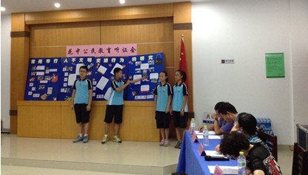

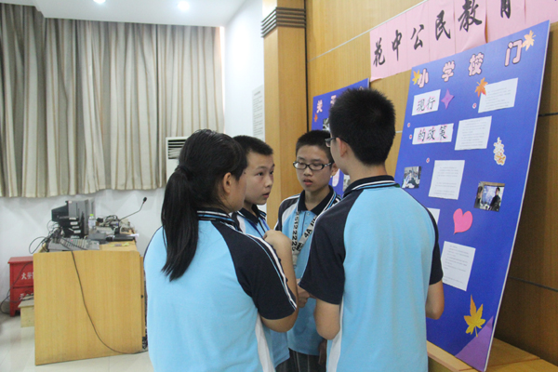

开学初花絮

我组的张霞老师和冯雪敏老师在北京参加国家级公民教育夏令营

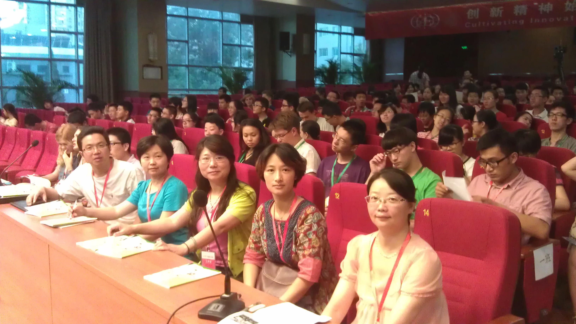

我组新成员陈敏老师开设公开课

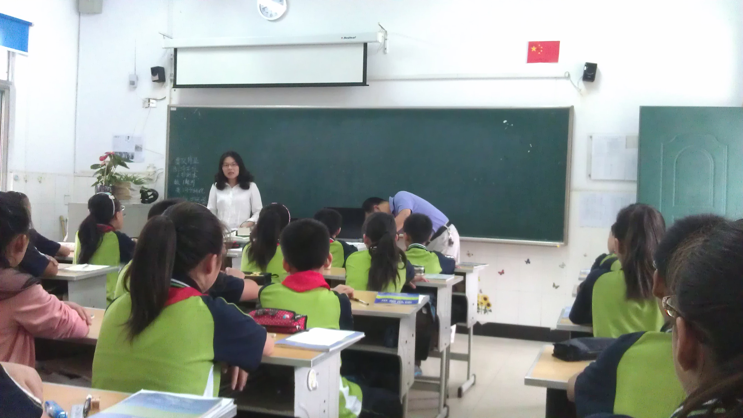

我组认真开展开学初的教研活动

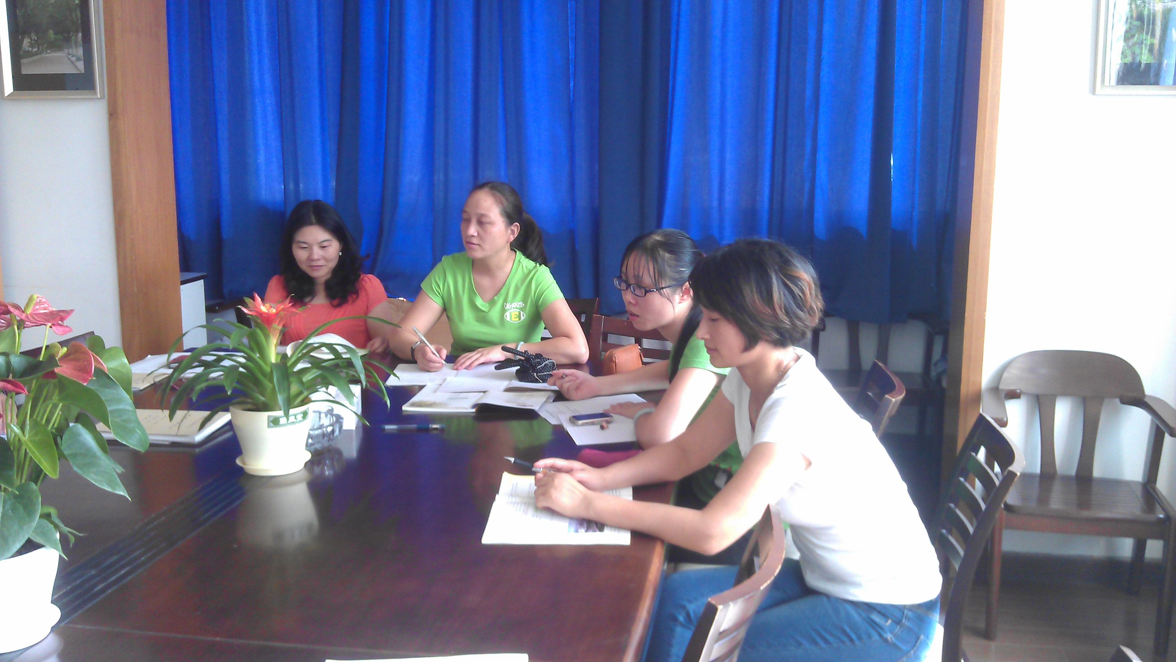

大家在活动中讨论决定的新学期聚焦课堂和小报编写分工安排表
